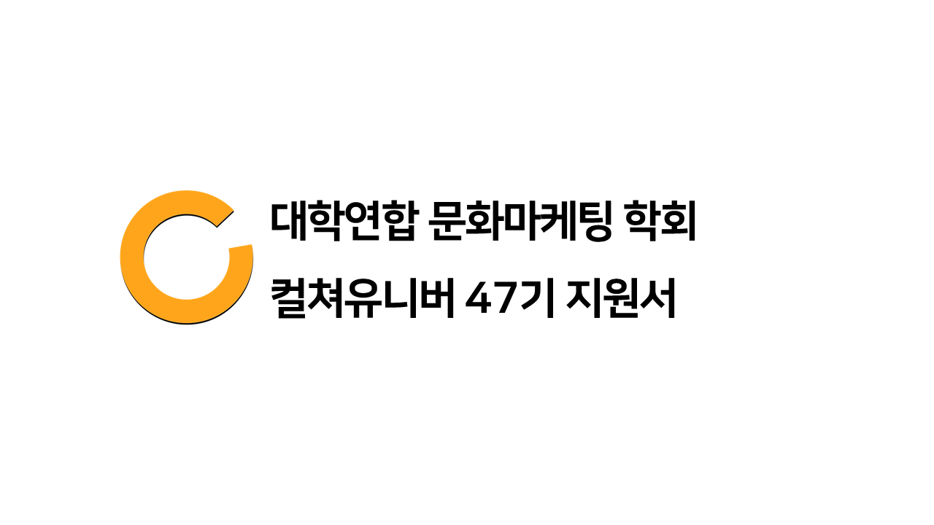
본인을 잘 표현하는  사진 한 장  (증명사진 첨부 불가) | 성명
본인을 잘 표현하는  사진 한 장  (증명사진 첨부 불가) | 생년월일
본인을 잘 표현하는  사진 한 장  (증명사진 첨부 불가) | 학교/학과
본인을 잘 표현하는  사진 한 장  (증명사진 첨부 불가) | 학년/학기
본인을 잘 표현하는  사진 한 장  (증명사진 첨부 불가) | 현재 주소  (시/구 단위 까지)
본인을 잘 표현하는  사진 한 장  (증명사진 첨부 불가) | 전화번호
본인을 잘 표현하는  사진 한 장  (증명사진 첨부 불가) | E-mail
컬쳐유니버를
알게 된 경로
관심 분야  (두 항목까지 ✓ 가능) | 영화( ) 연극( ) 공연( ) 패션( ) 음악( ) 도서( ) 미술( ) 게임( ) 사진( ) 뷰티( )  무용( ) 영상( ) 스포츠( ) 뮤지컬( ) 여행( ) TV프로그램( ) 기타( )
장래희망
향후 1년 6개월 계획
면접 가능한 시간대  (가능한 시간대 모두 ✓) | 4월 3일 토요일 | 10:00 - 11:00 [ ]  11:00 - 12:00 [ ]  13:00 - 14:00 [ ]  14:00 - 15:00 [ ]  15:00 - 16:00 [ ]  16:00 - 17:00 [ ]  17:00 - 18:00 [ ]  18:00 - 19:00 [ ]
면접 가능한 시간대  (가능한 시간대 모두 ✓) | 4월 4일 일요일 | 14:00 - 15:00 [ ]  15:00 - 16:00 [ ]  16:00 - 17:00 [ ]  17:00 - 18:00 [ ]  18:00 - 19:00 [ ]

Q1. 본인이 어떤 사람인지 자유롭게 소개해주세요.
Q2. 컬쳐유니버 지원동기 및 컬쳐유니버 활동을 통해 얻고자 하는 것은 무엇인가요?
Q3. 최근에 자신이 경험한 문화 콘텐츠 중 인상적이었던 한 가지를 고르고, 콘텐츠 자체
혹은 그것의 마케팅 방법에서 아쉬웠던 점과 본인이 생각하는 개선방안을 서술해주세요.
Q4. 컬쳐유니버 블로그, 인스타그램에는 주중스터디에 관한 설명이 있습니다.
자신이 열고 싶은 주중스터디의 주제와 내용에 대해 서술해주세요.

[개인정보 수집 및 이용 동의]
컬쳐유니버는 선발 진행과 관련하여 아래와 같이 개인정보를 수집하고 있습니다.
<수집하는 개인정보의 항목>
: 이름, 생년월일, 휴대폰, 이메일, 주소, 사진, 학력, 사회활동, 특기사항, 관심분야, 자기소개서 등
<수집 및 이용 목적>
: 선발전형 진행, 자격조건/자격증빙/적성/합격여부 확인, 지원자와의 원활한 의사소통 경로 확보
<개인정보의 보유 및 이용기간>
: 컬쳐유니버는 개인정보 수집 및 이용목적이 달성된 후 3년 이내에 해당정보를 파기합니다.

개인정보의 수집 및 이용에 관련된 위 사항에 대하여 원하지 않는 경우 동의를 거부할 수 있습니다.
다만, 동의를 거부하실 경우 지원이 불가함을 알려드립니다.
개인정보 수집 및 이용에 동의하십니까? 동의함[ ] 동의하지 않음[ ]

대학연합 문화마케팅 학회 컬쳐유니버에 지원 해주셔서 감사합니다.
컬쳐유니버는 매주 토요일 오후 2시에 전체 스터디를 진행하고 있습니다.

기타 문의사항은
43대 운영진 대표 010-4948-5673
43대 커뮤니케이션 매니저 010-9516-9811
페이스북/인스타그램 @cultureuniver
카카오톡 플러스친구 @컬쳐유니버 를 이용해주시기 바랍니다.

본 지원서는 파일 이름과 메일 제목을 “본인 이름_CultureUniver_47기"로 하여
i_love_cu@naver.com으로 보내주시기 바랍니다.
예) 김씨유_CultureUniver_47기

감사합니다.

위 기재한 사항은 사실과 틀림이 없으며,
본인은 대학연합 문화마케팅 학회 컬쳐유니버 47기 신입모집에 지원합니다.

2021년 월 일
지원자 : (인)

